Тема: Открытка. «Сирень в технике объемная аппликация»
Цель: изготовление открытки в технике «объемная аппликация»
Задачи: сформировать навыки работы в технике «объемная аппликация»;
- научить создавать композиции в данной технике;
- развивать моторику рук, фантазию, усидчивость.
Материалы и оборудование: тонированная бумага (лист картона), цветная гофрированная бумага (салфетки), ножницы, клей ПВА, карандаш.
Теоретическая часть
Создание цветов из бумаги — интересное, хотя и требующее терпения и сноровки дело. Несколько простых шагов — и чудесный, нежный букетик сирени появится у вас дома.
Работа руками с использованием различных материалов, продумывание идеи, составление композиции — все это дает нам возможность весело и интересно всесторонне развиваться. В качестве еще одной идеи по созданию объемной открытки, я предлагаю познакомиться с объемной аппликацией из бумаги. Лучше всего в этой «технике» смотрятся цветы: гиацинты, мимоза, лаванда, а также сирень. На примере последней и посмотрим, как это делается.
Сегодня на нашем занятии мы выполним открытку с веточкой сирени. Именно техника скручивания комочков из гофрированной бумаги или салфеток позволит нашей сирени выглядеть объемной и реалистичной. Шарики не получатся идеально ровными и гладкими, но и не должны такими быть, а сам процесс скручивания позволяет формировать сенсорные навыки, тренирует мелкую моторику рук, и общую координацию движений.
Цвет сирени в природе тоже весьма разнообразен: сирень бывает белая, розовая, все оттенки сиреневого, поэтому и цвет салфетки мы можем брать любой. Если у Вас нет цветных салфеток, то можно сделать веточку белой сирени или предварительно покрасить салфетки.
И в итоге, работа будет разделена на два этапа - подготовительный - покраска салфеток и через какое-то время после их высыхания на основной этап – создание открытки.
Практическая часть

Помните о важности соблюдения техники безопасности при работе с клеем и ножницами.

Для творческого вдохновения я предлагаю вам идею с сайта http://www.mamelle.ru/obemnaya-applikaciya-iz-bumagi-siren.html
но вы можете проявить фантазию и создать изделие по своему эскизу.

1 Этап. Подготовительный (в случае, если нет гофрированной бумаги нужных цветов).

Покрасить белые салфетки можно акварельными красками или гуашью. Для этого разложите салфетки на целлофан. Краски наносите кистью или кусочками поролона.
С водой очень аккуратно: кисть хорошо отжимайте от воды, а краски увлажните.
После окрашивания, не снимайте с целлофана салфетки до полного высыхания.

2 Этап. Основной.

Напоминаю, что все начинается с эскиза. При создании будущей открытки учитывайте, что сирень имеет объем и расположите её так, чтобы она не мешала тексту, если вы его планируете. Итак, приступим.
На тонированном листе бумаги, который будет основой-фоном для аппликации, простым карандашом рисуем очертания будущих соцветий сирени.

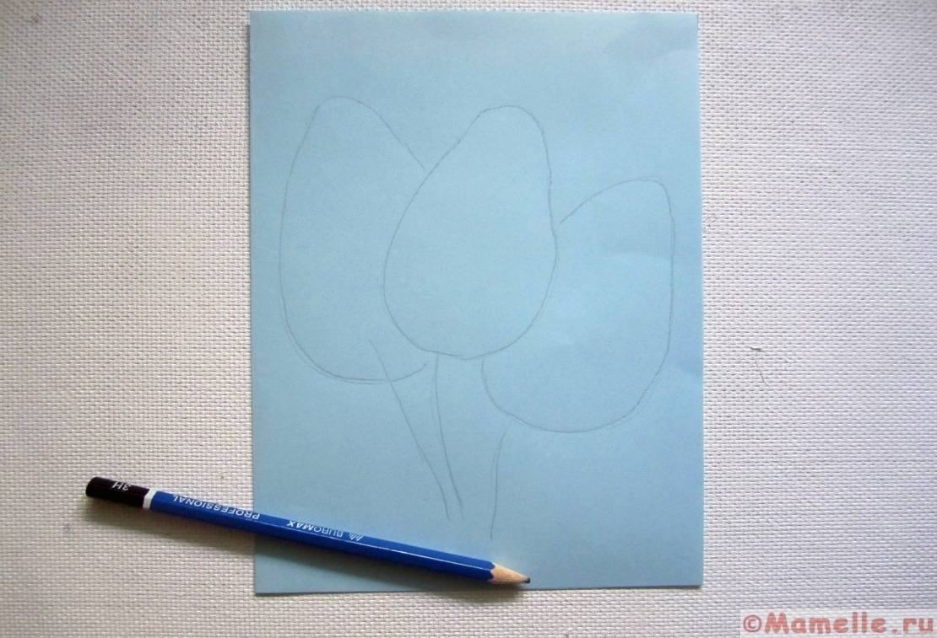

От рулонов гофрированной бумаги (салфеток) фиолетового, сиреневого и белого цветов отрезаем полоски шириной приблизительно 1-2 см.

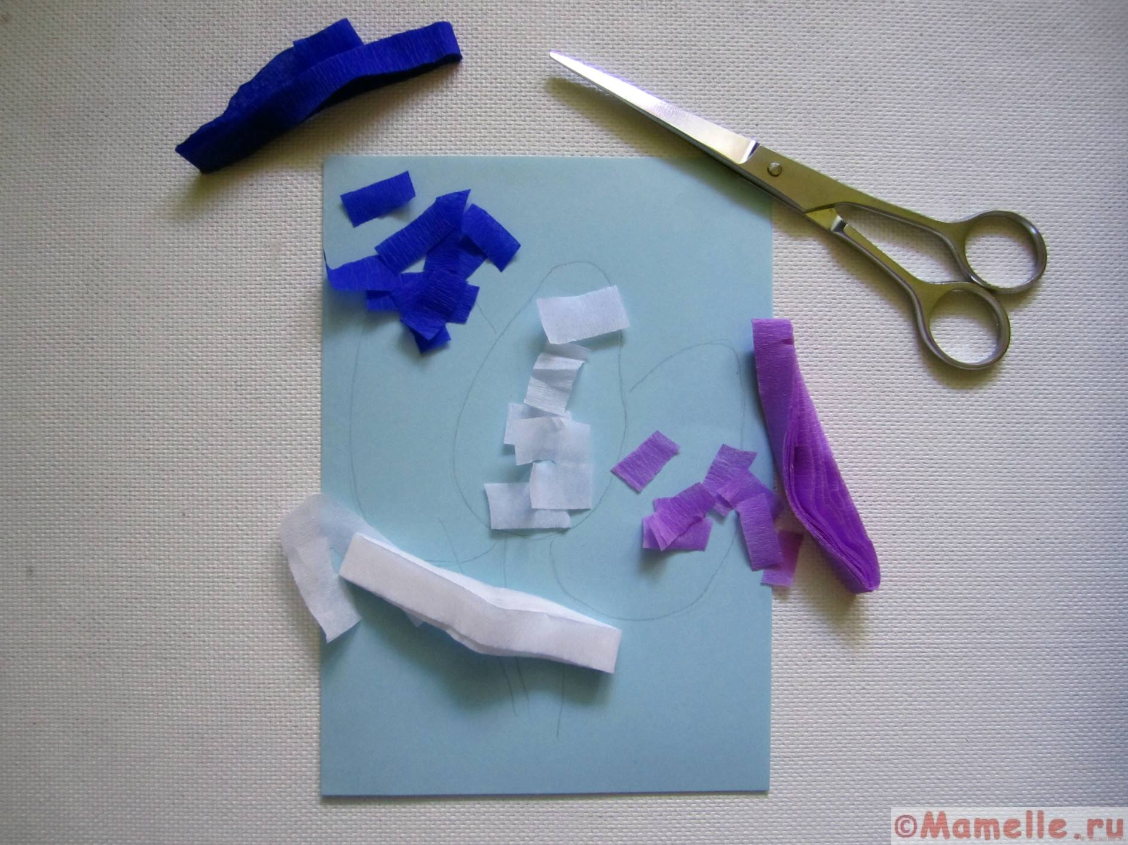
Следующие действия можно выполнить сразу со всеми деталями или постепенно по мере выполнения работы: сминаем каждый маленький кусочек бумаги пальцами, образовывая шероховатые, неровные шарики.
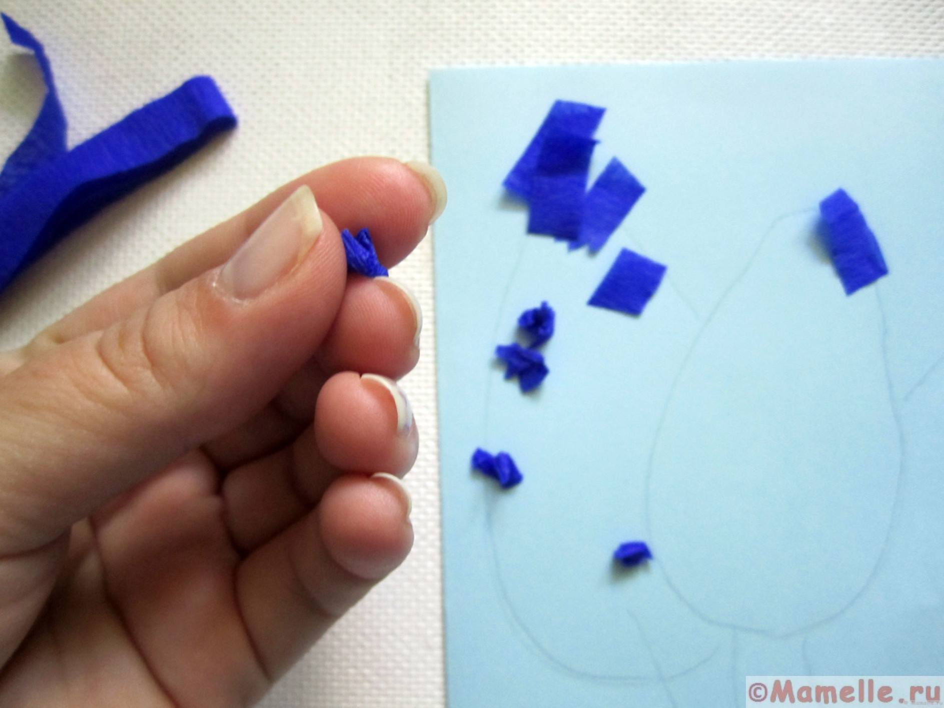
Когда отдельные смятые «цветочки» из гофрированной бумаги готовы, смазываем лист бумаги клеем и приклеиваем каждую деталь. Постепенно заклеиваем всю поверхность очерченного ранее соцветия.
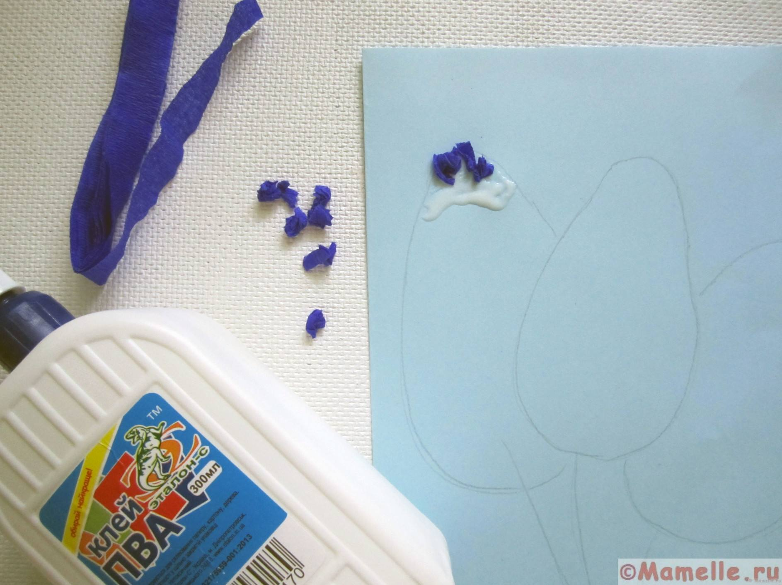
Примечание: клея должно быть достаточно много, чтобы бумажки не отпадали.

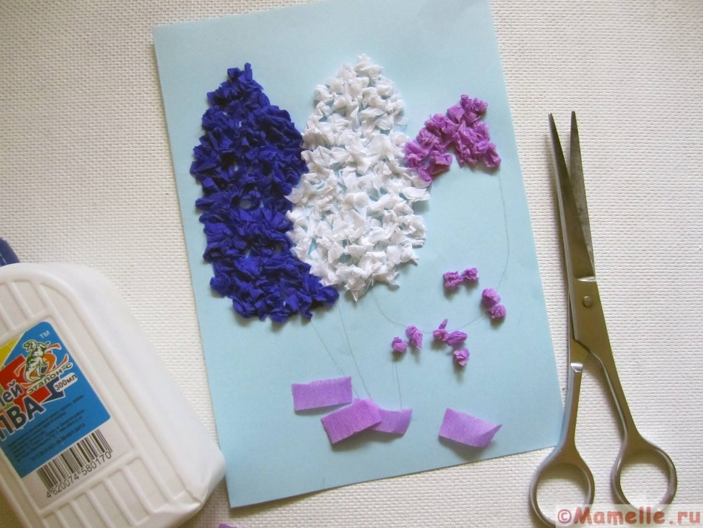
Из зеленой гофрированной бумаги (салфеток) вырезаем:
- небольшие полосочки, которые нужно скрутить жгутиком — это будут веточки;
- сердцевидные листочки, на которых делаем по центру складочку, чтобы они выглядели более естественно.
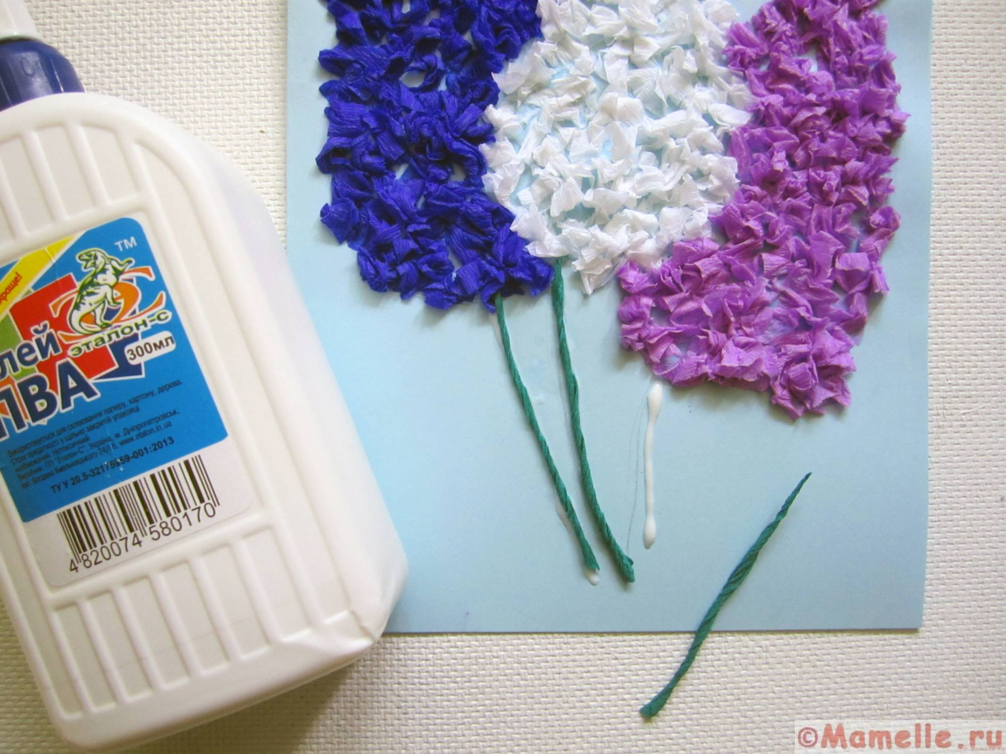
Приклеиваем веточки и листочки. Листики необходимо прикрепить лишь в нескольких местах, чтобы остался объем, а не приклеивать по всей поверхности.
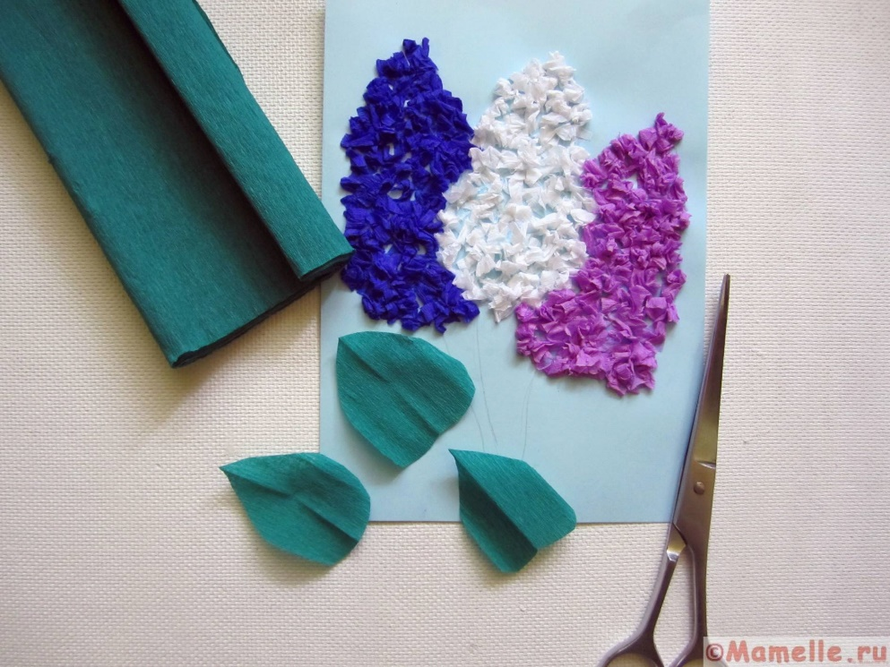
Применяя данную технику, можно сделать интересные картины, которыми можно украсить интерьер, не затрачивая много денег для приобретения материалов.
Желаю успехов в творчестве!

